Resolución del Pleno del Instituto de Transparencia, Acceso a la Información Pública y Protección de Datos Personales del Estado de México y Municipios, con domicilio en Metepec, Estado de México; de fecha veinte (20) de noviembre de dos mil veinticinco.

VISTAS las constancias para resolver el Recurso de Revisión 05458/INFOEM/IP/RR/2025, presentado por XXXX, a quien en lo sucesivo se denominará como EL RECURRENTE, en contra de la respuesta otorgada a la Solicitud de Información con número de folio 00346/CUAUTIT/IP/2025, por parte de la Ayuntamiento de Cuautitlán, en adelante EL SUJETO OBLIGADO, se emite la presente Resolución con base en los siguientes:

A N T E C E D E N T E S

- El día uno de abril dos mil veinticinco, se presentó ante el Sujeto Obligado vía Sistema de Acceso a la Información Mexiquense, en adelante (SAIMEX), la siguiente solicitud de información pública:

“C. Titular del Área de Transparencia Presente: Por medio del presente escrito, con fundamento en los artículos 1, 6 y 8 de la Constitución Política de los Estados Unidos Mexicanos, acudo respetuosamente ante usted en ejercicio de mi derecho humano a la información para solicitar lo siguiente: Se me envíe por este mismo medio electrónico la siguiente documentación en formato abierto: 1. El formato PbRM 08b que contiene la Ficha de seguimiento de los indicadores por programa. 2. El formato PbRM 08c que contiene el Avance trimestral de metas físicas proyecto. 3. El formato PbRM 09a que contiene el Avance presupuestal de ingresos. 4. El formato PbRM 09b que contiene el Estado comparativo presupuestal de ingresos. 5. El formato PbRM 10a que contiene el Avance presupuestal de egresos detallado. 6. El formato PbRM 10b que contiene el Avance presupuestal de egresos. 7. El formato PbRM 10c que contiene el Estado comparativo presupuestal de egresos. 8. El formato PbRM 11 que contiene el Seguimiento trimestral del Programa Anual de Obras. Correspondientes a los cuatro trimestres de los ejercicios fiscales de 2022, 2023, 2024 y el primer trimestre de 2025. Sin otro asunto en particular que tratar, me despido con la seguridad de que sabrá atender mi petición a la brevedad posible. Atentamente XXXX.”

- Se eligió como modalidad de entrega de la información: A través del SAIMEX.

- El veintinueve de abril de dos mil veinticinco, el SUJETO OBLIGADO, dio respuesta a través del a través del archivo denominado Resp. sol. 00346.pdf, cuyo contenido corresponde a dos oficios, el primero de ellos signado por la Titular de la Unidad de Transparencia a través del cual solicita al servidor público habilitado dar atención a la solicitud de información y, el segundo suscrito por el Titular de la Unidad de Información, Planeación, Programación y Evaluación mediante el cual informa de dos enlaces de Internet en los cuales a su decir se puede consultar la información relativa a los Formatos PbRM-08b y PbRM-08c correspondientes a los cuatro trimestres de los Ejercicios Fiscales 2022, 2023, y 2024; asimismo que respecto del Ejercicio Fiscal 2025, está en proceso de integración conforme al Acuerdo 7/2025, por el que se emiten los lineamientos, fechas de capacitación y calendarización para la integración y presentación de los informes trimestrales.

- El catorce de mayo dos mil veinticinco, el particular interpuso el recurso de revisión en contra de la respuesta, realizando las siguientes manifestaciones:
- ACTO IMPUGNADO: “La respuesta del sujeto obligado a la solicitud de información.”

- RAZONES O MOTIVOS DE LA INCONFORMIDAD: “El motivo de inconformidad es porque entregan información incompleta. Esto es así porque en mi solicitud inicial puntualizo 8 incisos y 4 periodos (2022, 2023, 2024 y primer trimestre de 2025); sin embargo, en la respuesta del sujeto obligado manifiesta que se puede consultar la información únicamente respecto de 2 documentos; sin embargo, al revisar dicho enlace no me conduce a los documentos relativos sino que se trata de una página en la que aparece información diversa a la indicada en su oficio de respuesta, además de que omite pronunciarse al respecto de la información correspondiente al primer trimestre de 2025. Por ello es que me inconformo, solicitando se tengan las presentes manifestaciones a manera de alegatos, solicitando se ordene la entrega de la información completa vía SAIMEX conforme a lo especificado en mi solicitud inicial. Me mantengo atengo. XXXX”

- Con fundamento en lo dispuesto por el artículo 185 fracción II de la ley de la materia, se acordó a las partes a efecto de que en un plazo máximo de siete días, el Recurrente manifiesta lo que a su derecho conviniera, ofreciera pruebas y alegatos, y el Sujeto Obligado presentará el Informe Justificado.

- El veintiocho de mayo de dos mil veinticinco el SUJETO OBLIGADO, rindió informe justificado mediante archivo denominado Rec. Rev. 05458.pdf constante de mil quinientas sesenta y nueve (1569) fojas que contienen diversos formatos de los solicitados y, que serán objeto de estudio posterior.

- Por su parte, el RECURRENTE en fechas dieciséis de agosto y uno de septiembre de dos mil veinticinco, realizo grosso modo las siguientes manifestaciones:
“ …
Es el caso que a la fecha de hoy 15 de agosto del año 2025 no he recibido la información solicitada, por lo que el sujeto obligado se mantiene omiso en el cumplimiento de sus obligaciones, por lo que solicito se ordene la entrega de la información completa vía saimex ya que la oportunidad de hacerlo mediante un enlace ha sido superada por el tiempo, también solicito se de intervención a los organos de control por las omisiones que vulneran mi derecho de acceso a la información
…”

“…
Una vez verificado por mi parte que la información se encontraba incompleta, el 14 de mayo de 2025 interpuse el correspondiente Recurso de Revisión, el cual fue admitido el 19 de mayo de 2025.
Estamos ya en Septiembre de 2025; ¡5 meses después de mi solicitud inicial!, ¡¡más de 90 días después de la interposición de mi Recurso de Revisión!!
…”

- El seis de noviembre del año en curso, se amplió el término para resolver el Recurso de Revisión por un periodo de quince días hábiles adicionales al lapso ordinario. Al respecto este Organismo Garante no pasa por alto justificar, que el plazo para emitir la resolución en el presente asunto encuentra justificación en el alto número de recursos de revisión recibidos, circunstancia atípica que ha rebasado las capacidades técnicas y humanas del personal encargado de la proyección de las resoluciones a dichos medios de impugnación.
- Por ello, es menester precisar que, si bien se ha excedido el plazo para resolver el presente medio de impugnación, de conformidad con la ley de la materia, el plazo para emitir la resolución se encuentra justificado en los elementos para medir la razonabilidad de asuntos conforme a los parámetros establecidos por diversos órganos jurisdiccionales federales, aplicables también en procedimientos análogos, como el que nos ocupa. Seguidamente, mediante Acuerdo de día doce del mismo mes y año, la Comisionada Ponente dictó el cierre del periodo de instrucción y, ordenó la resolución que conforme a Derecho proceda, de acuerdo a las siguientes:

C O N S I D E R A C I O N E S

PRIMERA. Competencia
- Este Instituto de Transparencia, Acceso a la Información Pública y Protección de Datos Personales del Estado de México y Municipios es competente para conocer y resolver el presente Recurso de Revisión, conforme a lo dispuesto en el artículo 5, párrafos trigésimo séptimo, trigésimo octavo y trigésimo noveno fracciones IV y V de la Constitución Política del Estado Libre y Soberano de México; ordinal 2, fracción II, 13, 29, 36, fracciones I y II, 176, 178, 179, 181 párrafo tercero y 185 de la Ley de Transparencia y Acceso a la Información Pública del Estado de México y Municipios; y 9, fracciones I y XXIII y 11 del Reglamento Interior del Instituto de Transparencia, Acceso a la Información Pública y Protección de Datos Personales del Estado de México y Municipios.

SEGUNDA. Procedencia.
- Este Órgano Garante considera que el medio de impugnación reúne los requisitos de procedencia toda vez que: el recurso fue presentado dentro del plazo establecido en el artículo 178 de la Ley de Transparencia y Acceso a la Información Pública del Estado de México y Municipios; asimismo no se tiene conocimiento de que se encuentre en trámite algún medio de defensa presentado por el Recurrente ante otra instancia.

- Por otro lado, es de suma importancia señalar que la parte recurrente no proporciona un nombre o datos de identificación como se advierte en el detalle de seguimiento del SAIMEX, no obstante lo anterior, no proporcionar el nombre completo no es motivo para archivar la solicitud de acceso a la información pública como concluida, conforme a lo previsto en el artículo 155, penúltimo párrafo de la Ley de Transparencia y Acceso a la Información Pública del Estado de México y Municipios que establece lo siguiente:
"Las solicitudes anónimas, con nombre incompleto o seudónimo serán procedentes para su trámite por parte del sujeto obligado ante quien se presente. No podrá requerirse información adicional con motivo del nombre proporcionado por el solicitante."

- Consecuencia de lo anterior, este Órgano Garante advierte que el escrito contiene las formalidades previstas por el artículo 180 último párrafo de la Ley de Transparencia y Acceso a la Información Pública del Estado de México y Municipios, por lo que es procedente que este Instituto de Transparencia, Acceso a la Información Pública y Protección de Datos Personales del Estado de México y Municipios, conozca y resuelva el presente recurso.

- Finalmente, el escrito contiene las formalidades previstas por el artículo 180 último párrafo de la citada Ley de la materia, por lo que es procedente que este Instituto conozca y resuelva el presente Recurso de Revisión.

TERCERA. Del planteamiento de la Litis
- Se solicitó tener acceso, a la información correspondientes a los cuatro trimestres de los ejercicios fiscales de 2022, 2023, 2024 y el primer trimestre de 2025, en formato abierto:
- Formato PbRM 08b - Ficha de seguimiento de los indicadores por programa.
- Formato PbRM 08c - Avance trimestral de metas físicas proyecto.
- Formato PbRM 09a - Avance presupuestal de ingresos.
- Formato PbRM 09b - Estado comparativo presupuestal de ingresos.
- Formato PbRM 10a - Avance presupuestal de egresos detallado.
- Formato PbRM 10b - Avance presupuestal de egresos.
- Formato PbRM 10c - Estado comparativo presupuestal de egresos.
- Formato PbRM 11 - Seguimiento trimestral del Programa Anual de Obras.

- En respuesta, el SUJETO OBLIGADO contestó mediante el archivo descrito en el Párrafo 2. Inconforme con la respuesta, se interpuso recurso de revisión argumentando de manera general, la entrega de información que no corresponde con la solicitada y, por la entrega de información incompleta.

- En dichas condiciones, la controversia a resolver en el presente proveído, corresponde a determinar si se actualizan las causales de procedencia previstas en los artículos 179, fracción V y VI de la Ley de Transparencia y Acceso a la Información Pública del Estado de México y Municipios; fracciones que determinan la entrega de información incompleta y la entrega de información que no corresponda con lo solicitado. De modo tal que el presente Recurso de Revisión se abocará en determinar si el Sujeto Obligado con su respuesta ciertamente actualizan las causales de procedencia señaladas.

CUARTO. Estudio y resolución
- Determinado lo anterior; revisaremos la atención otorgada por el Sujeto Obligado a la solicitud que dio origen a este recurso, considerando imprescindible establecer lo que la regulación determina, por ello, en primer lugar, vamos a revisar lo que mandata nuestra Ley de Transparencia local, en su artículo 12, el cual establece que quienes generen, recopilen, administren, manejen, procesen, archiven o conserven información pública serán responsables de la misma, del mismo modo, el artículo 18 establece que los Sujetos Obligados deberán documentar todo acto que derive del ejercicio de sus facultades, competencias o funciones desde su origen la eventual publicidad y reutilización de la información que generen.

- Asimismo, es relevante mencionar que el artículo 19 del ordenamiento local de la materia señala que se presume que la información debe existir si se refiere a las facultades, competencias y funciones que los ordenamientos jurídicos aplicables otorgan a los sujetos obligados y en caso de que dichas facultades no se hayan ejercido, se deberá motivar la respuesta en función de las causas que motivaron tal circunstancia.

- Los artículos antes citados, refieren que el derecho de acceso a la información pública es un derecho humano que abarca el solicitar, investigar, difundir y buscar información que se encuentre en los archivos de los sujetos obligados, ya sea porque estos las generaron o la poseen en atención a sus funciones, por lo que se le considera un bien común de dominio público, toda vez que al tratarse de acciones ejercidas por un servidor público, este lo hace en representación del Estado, por lo que le pertenece a todos y debe ser accesible a cualquier persona, ya sea que los particulares la puedan consultar por encontrarse publicada en cualquier medio de difusión o porque la requieren a través de una solicitud de acceso a la información, siempre y cuando no encuadre en una de las excepciones contempladas por la ley.

- Luego entonces, es dable traer a contexto primeramente el motivo de inconformidad que versó en la entrega de información que no corresponde con la solicitada; toda vez en relación a los enlaces entregados, el RECURRENTE alude que: “…al revisar dicho enlace no me conduce a los documentos relativos sino que se trata de una página en la que aparece información diversa a la indicada en su oficio de respuesta, además de que omite pronunciarse al respecto de la información correspondiente al primer trimestre de 2025…”

- Sentado lo anterior, resulta oportuno recordar que ciertamente se puede satisfacerse el derecho de acceso a la información con la entrega de enlaces de Internet, para lo cual los artículos 11 y 161, de la Ley de Transparencia y Acceso a la Información Pública del Estado de México y Municipios señalan diversas características que debe tener la información desde el momento de su generación, publicación y entrega, así como la forma en que se deberá consultar la información, señalando una fuente precisa y concreta, en los siguientes preceptos:

Artículo 11. En la generación, publicación y entrega de información se deberá garantizar que ésta sea accesible, actualizada, completa, congruente, confiable, verificable, veraz, integral, oportuna y expedita, sujeta a un claro régimen de excepciones que deberá estar definido y ser además legítima y estrictamente necesaria en una sociedad democrática, por lo que atenderá las necesidades del derecho de acceso a la información de toda persona.
[…]

Artículo 161. Cuando la información requerida por el solicitante ya esté disponible al público en medios impresos, tales como libros, compendios, trípticos, registros públicos, en formatos electrónicos disponibles en Internet o en cualquier otro medio, se le hará saber por el medio requerido por el solicitante la fuente, el lugar y la forma en que puede consultar, reproducir o adquirir dicha información en un plazo no mayor a cinco días hábiles. La fuente deberá ser precisa y concreta y no debe implicar que el solicitante realice una búsqueda en toda la información que se encuentre disponible.
Capítulo III
De las Obligaciones de Transparencia
Específicas de los Sujetos Obligados
Artículo 94. Además de las obligaciones de transparencia común a que se refiere el Capítulo II de este Título, los sujetos obligados del Poder Ejecutivo Local y municipales, deberán poner a disposición del público y actualizar la siguiente información:
I. En el caso del Poder Ejecutivo y los Municipios, en el ámbito de su competencia:

(…)

f) La información detallada que contengan los planes de desarrollo urbano, ordenamiento territorial y ecológico, los tipos y usos de suelo, licencias de uso y construcción otorgadas por los gobiernos municipales.

- De los artículos transcritos se establecen las características que debe tener la información desde el momento de su generación, publicación y entrega; de igual manera se contempla el procedimiento a seguir por el sujeto obligado para informar a los solicitantes sobre información que se encuentre disponible en libros, compendios, formatos electrónicos, entre otros, haciéndole saber al solicitante como podrá consultar, reproducir o adquirir la información, en un plazo no mayor a cinco días hábiles, comprendiendo:
- La fuente
- El lugar y
- La forma
Asimismo, se establece que la fuente de la información deberá ser:
- Precisa
- Concreta
- Y NO debe implicar que el solicitante realice una búsqueda en toda la información que se encuentre disponible.

- Imperativos legales que establecen el procedimiento que debe seguir El Sujeto Obligado para que pueda tomarse como válida su orientación sobre la forma en que puede consultar la información requerida, y que en la especie si acontece, pues, la fuente donde se encuentra la información, es precisa por señalarse el lugar específico donde se encuentra la información solicitada; es concreta porque su fuente es sólida; y por último, su fuente NO implica que el solicitante realice una búsqueda en toda la información que se encuentra disponible, lo que a todas luces cumple el numeral citado.

- En esa tesitura el enlace entregado se advierte que NO se encuentra en formato abierto al obrar en un archivo PDF de solo lectura; es decir que no permite la selección del texto y tampoco dar clic sobre el enlace de Internet a efecto de dirigir directamente al sitio web, siendo la única forma de ingreso, el copiar la dirección electrónico de manera manual, lo que incumple con las características que establece la Ley de la materia antes referidas.

- No obstante aun y cuando el enlace no cumple con las características que establece la Ley, se procederá a la revisión de su contenido y no se desestimara; toda vez que como quedó asentado, el particular SI tuvo ingreso al sitio de entregado en calidad de respuesta, como lo informó de manera expresa en sus motivos de inconformidad; a efecto de determinar la procedencia o improcedencia de los argumentos de inconformidad.

- Luego entonces al ingresar a la dirección electrónico remitida en calidad de respuesta, se obtiene el siguiente resultado:
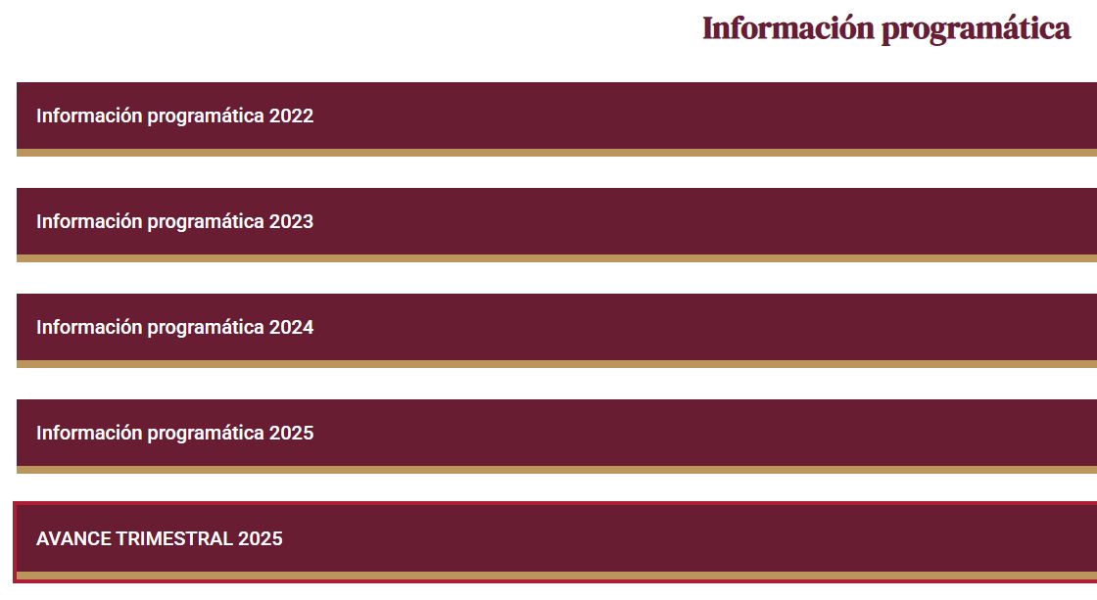
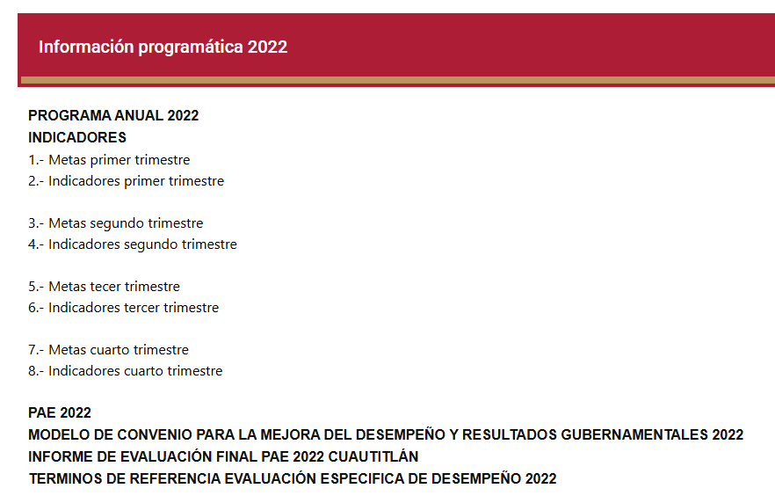
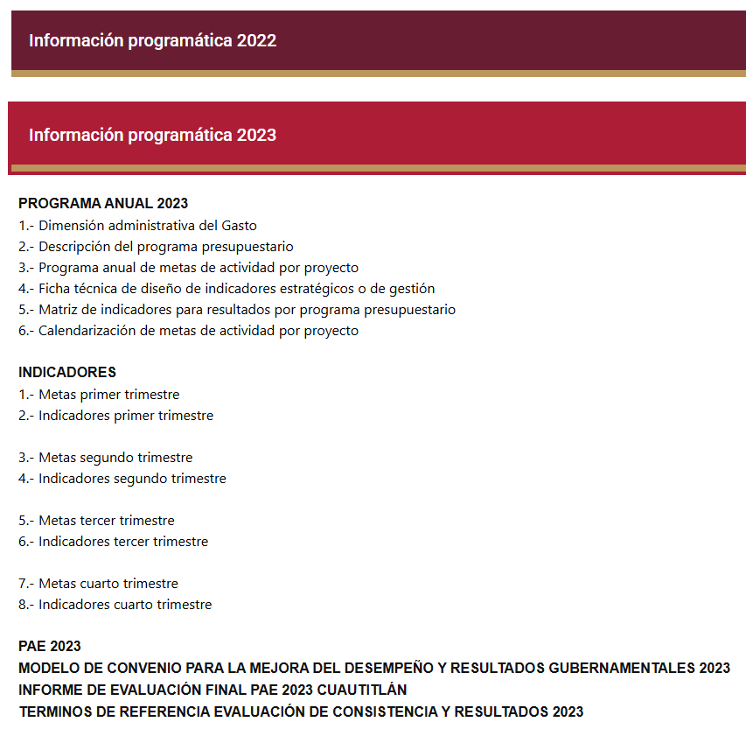
(…)

- Como se aprecia, el sitio web dirige de manera pronta a la información programática sin que implique mayor búsqueda en algún eventual universo de información adicional; información que se encuentra dividida a través de submenús desplegables, por ejercicio fiscal y por trimestre lo que remite de manera pronta a los Presupuesto Basado en Resultados Municipal (PbRM) que allí se mencionan.

- En ese sentido se advierte que de los Ejercicios Fiscal 2022, 2023 y 2024, ciertamente obran los Formatos PbRM-08b - Ficha de seguimiento de los indicadores por programa y los Formatos PbRM-08c - Avance trimestral de metas físicas por provecto.

- Que de conformidad al Glosario, el Manual para la Planeación, Programación y Presupuesto de Egresos Municipal define a los formatos PbRM, como los documentos diseñados por la Secretaría para anotar sistemáticamente la información de los programas a cargo de las dependencias generales y auxiliares y su correspondiente cuantificación en términos físicos y presupuestarios, lo que permite integrar el anteproyecto de presupuesto de egresos para el ejercicio correspondiente y la mecánica para su ejercicio, control y evaluación una vez que ha sido autorizado por las instancias correspondientes.

- En ese sentido, el Manual para la Planeación, Programación y Presupuesto de Egresos Municipal, señala referente al Anteproyecto del Presupuesto de Egresos lo siguiente:
III.2.6 Formatos que integran el Anteproyecto de Presupuesto de Egresos
Para la integración del Anteproyecto de Presupuesto de Egresos Municipal, además de los formatos: PbRM-01a, PbRM-01b, PbRM-01c, PbRM-01d y PbRM-01e que integran el Programa Anual… se deberán integrar los formatos que identifiquen la asignación presupuestal por concepto de gasto como son los que a continuación se mencionan:
• Presupuesto de ingresos detallado para el ejercicio fiscal 2021 PbRM-03ª
• Presupuesto de egresos detallado para el ejercicio fiscal 2021 PbRM-04ª
…
Además, una vez conociendo los ingresos estimados, la Tesorería podrá utilizar el siguiente formato Presupuesto de egresos detallado PbRM-04ª
…
Presupuesto de Egresos por Objeto del Gasto y Dependencia General PbRM-04b.
…

- Mismos que si bien es cierto no se encuentran en formato abierto como fueran solicitados; también lo es que el SUJETO OBLIGADO entrega la información como obra en sus archivos. Al respecto el artículo 12, de la Ley de la materia establece que los sujetos obligados sólo proporcionarán la información que generen, recopilen, administren, manejen, procesen, archiven o conserven, y sólo facilitarán las que se les requiera y obre en sus archivos, en el estado en el que se encuentre, sin la obligación de generarla, resumirla, efectuar cálculos o practicar investigaciones; tal y como se señala a continuación:

“Artículo 12. Quienes generen, recopilen, administren, manejen, procesen, archiven o conserven información pública serán responsables de la misma en los términos de las disposiciones jurídicas aplicables.
Los sujetos obligados sólo proporcionarán la información pública que se les requiera y que obre en sus archivos y en el estado en que ésta se encuentre. La obligación de proporcionar información no comprende el procesamiento de la misma, ni el presentarla conforme al interés del solicitante; no estarán obligados a generarla, resumirla, efectuar cálculos o practicar investigaciones.”
Énfasis añadido

- En síntesis, el derecho de acceso a la información pública se satisface en aquellos casos en que se entregue el soporte documental en que conste la información pública. Asimismo, el artículo 24, de la Ley de la materia, dispone que los Sujetos Obligados sólo proporcionarán la información pública que generen, administren o posean en el ejercicio de sus atribuciones; por consiguiente, la información pública se encuentra a disposición de cualquier persona, lo que implica que es deber de los Sujetos Obligados, garantizar el derecho de acceso a la información pública.

- En esta misma tesitura, es de subrayar que el derecho de acceso a la información pública, consiste en que la información solicitada conste en un soporte documental en cualquiera de sus formas, a saber: expedientes, reportes, estudios, actas, resoluciones, oficios, correspondencia, acuerdos, directivas, directrices, circulares, contratos, convenios, instructivos, notas, memorandos, estadísticas o bien, cualquier otro registro que documente el ejercicio de las facultades, funciones y competencias de los Sujetos Obligados; los que, podrán estar en cualquier medio, sea escrito, impreso, sonoro, visual, electrónico, informático u holográfico, de conformidad con el artículo 3, fracción XI, de la Ley de la materia, el cual dispone lo siguiente:
“Artículo 3. Para los efectos de la presente Ley se entenderá por:
(…)
XI. Documento: Los expedientes, reportes, estudios, actas, resoluciones, oficios, correspondencia, acuerdos, directivas, directrices, circulares, contratos, convenios, instructivos, notas, memorandos, estadísticas o bien, cualquier otro registro que documente el ejercicio de las facultades, funciones y competencias de los sujetos obligados, sus servidores públicos e integrantes, sin importar su fuente o fecha de elaboración. Los documentos podrán estar en cualquier medio, sea escrito, impreso, sonoro, visual, electrónico, informático u holográfico;
(…)”

- Siendo aplicable el Criterio de interpretación en el orden administrativo número 0002-11, emitido por Acuerdo del Pleno del entonces Instituto de Transparencia y Acceso a la Información Pública del Estado de México y Municipios; publicado en el Periódico Oficial del Gobierno del Estado Libre y Soberano de México “Gaceta del Gobierno”, el diecinueve de octubre de dos mil once, cuyo rubro y texto dispone:
“CRITERIO 0002-11
INFORMACIÓN PÚBLICA, CONCEPTO DE, EN MATERIA DE TRANSPARENCIA. INTERPRETACIÓN SISTEMÁTICA DE LOS ARTÍCULOS 2°, FRACCIÓN V, XV, Y XVI, 3°, 4°, 11 Y 41. De conformidad con los artículos antes referidos, el derecho de acceso a la información pública, se define en cuanto a su alcance y resultado material, el acceso a los archivos, registros y documentos públicos, administrados, generados o en posesión de los órganos u organismos públicos, en virtud del ejercicio de sus funciones de derecho público, sin importar su fuente, soporte o fecha de elaboración.
En consecuencia el acceso a la información se refiere a que se cumplan cualquiera de los siguientes tres supuestos:
1) Que se trate de información registrada en cualquier soporte documental, que en ejercicio de las atribuciones conferidas, sea generada por los Sujetos Obligados;
2) Que se trate de información registrada en cualquier soporte documental, que en ejercicio de las atribuciones conferidas, sea administrada por los Sujetos Obligados, y
3) Que se trate de información registrada en cualquier soporte documental, que en ejercicio de las atribuciones conferidas, se encuentre en posesión de los Sujetos Obligados.”
(Énfasis Añadido)

- Por su parte los artículos 160 y 166, de la Ley local en la materia, que se reproduce de la siguiente forma:
“Artículo 160. Los sujetos obligados deberán otorgar acceso a los documentos que se encuentren en sus archivos o que estén obligados a documentar de acuerdo con sus facultades, competencias o funciones en el formato que el solicitante manifieste, de entre aquellos formatos existentes, conforme a las características físicas de la información o del lugar donde se encuentre así lo permita.

En caso que la información solicitada consista en bases de datos se deberá privilegiar la entrega de la misma en formatos abiertos.
Artículo 166. La obligación de acceso a la información pública se tendrá por cumplida cuando el solicitante tenga a su disposición la información requerida, o cuando realice la consulta de la misma en el lugar en el que ésta se localice.
Énfasis añadido

- Así que la obligación de los Sujetos Obligados de dar acceso a la información pública que generen, administren o posean, se tendrá por cumplida cuando el solicitante tenga a su disposición la información requerida, o cuando realice la consulta de la misma en el lugar que ésta se localice, siempre y cuando así resultare procedente. De modo tal que el enlace entregado si colmo los rubros en comento.

- Por otro lado se alude que el SUJETO OBLIGADO fue omiso en realizar pronunciamiento alguno respecto del Ejercicio Fiscal 2025; sin embargo del oficio de respuesta, se advierte que si se pronuncia el refiriendo está en proceso de integración conforme al Acuerdo 7/2025, por el que se emiten los lineamientos, fechas de capacitación y calendarización para la integración y presentación de los informes trimestrales, por tanto deviene parcialmente improcedente al argumento de inconformidad.

- Ya que, si bien si existe un pronunciamiento, también lo es que resulta improcedente para tener por colmado el rubro de referencia: al no ser impedimento las obligaciones de fiscalización del Ayuntamiento, para el cumplimiento de sus obligaciones en materia de transparencia. Por lo que al haber ingresado la solicitud de información el día uno de abril del año en curso, ciertamente ya se había materializado el primer trimestre.

- No pasa desapercibido, que en el enlace entregado, se advierte que si existe información referente al Ejercicio Fiscal 2025, relativa a la información programática y avance trimestral; sin embargo ello corresponde a un contexto que obra a la fecha en que se resuelve y no a la fecha de respuesta, como queda evidenciado con el pronunciamiento del SUJETO OBLIGADO, por tanto no puede tomarse en consideración dicha información.
- No así la remitida en calidad de informe justificado, correspondiente al
Formato PbRM 08c - Avance trimestral de metas físicas proyecto, Formato PbRM 09a - Avance presupuestal de ingresos, Formato PbRM 09b - Estado comparativo presupuestal de ingresos, Formato PbRM 10a - Avance presupuestal de egresos detallado, Formato PbRM 10b - Avance presupuestal de egresos, Formato PbRM 10c - Estado comparativo presupuestal de egresos.

- Establecido lo anterior, se advierte que el enlace remitido en la respuesta primigenia colma parcialmente la solicitud de información en su parte relativa a los Ejercicios Fiscales 2022, 2023 y 2024, y el informe justificado colma parcialmente lo relativo al primer trimestre del Ejercicio Fiscal 2025. Lo anterior resulta así al advertirse la falta del Formato PbRM 11 - Seguimiento trimestral del Programa Anual de Obras.

- Dicho formato en lo particular se generan trimestralmente; sin embargo, el Sujeto Obligado se encuentra impelido a elaborarlos, toda vez que dichos formatos integran el contenido de los informes de gobierno, los cuales, de acuerdo a lo dispuesto por el artículo 173 de la Ley Orgánica Municipal del Estado de México, se deberá presentar dentro de los primeros cinco días de diciembre. En dichos Informes se presenta una evaluación al Plan de Desarrollo Municipal vigente, que, por lo mandatado en el artículo 1164 de la Ley citada, debe evaluarse una vez al año.

- Lo anterior se comprueba con lo establecido en la Guía Metodológica para el Seguimiento y Evaluación del Plan de Desarrollo Municipal, la cual establece lo siguiente:
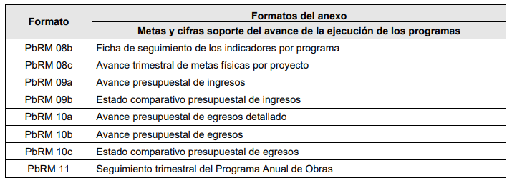

- Luego entonces, como su propio nombre lo indica dicho formato tiene la finalidad de reportar trimestralmente el avance y estado de las obras públicas proyectadas en el año, siendo este un formato esencial para la metodología del Presupuesto Basado en Resultados (PbRM).

- Al resoecto el artículo 48 de la Ley de Fiscalización Superior del Estado de México, así como lo dispuesto en el numeral 350 del Código Financiero del Estado de México y Municipios, porciones normativas que disponen a la literalidad lo siguiente:
Ley de Fiscalización Superior del Estado de México.
“Artículo 48.- La cuenta pública de los municipios, deberá firmarse por el Presidente Municipal, él o los Síndicos según corresponda; el Tesorero y el Secretario del Ayuntamiento.
Los informes mensuales deberán firmarse por el Presidente Municipal, el Tesorero y el Secretario del Ayuntamiento.
Quienes firmen la cuenta pública o el informe de que se trate y no estén de acuerdo con su contenido, tendrán derecho a asentar las observaciones que tengan respecto del documento en cuestión en el cuerpo del mismo debiendo fundar y motivar cada una de ellas.

Artículo 49.- Los informes mensuales o la cuenta pública municipal, según corresponda, así como la documentación comprobatoria y justificativa que los ampare, quedarán a disposición de los sujetos obligados a firmarlos, para que puedan revisarlos y en su caso, anotar sus observaciones; así mismo, y en relación a los informes mensuales que no firman él o los Síndicos del Ayuntamiento, también recibirán dicha documentación.
Los tesoreros municipales deberán notificar por escrito esta situación a los sujetos obligados a firmar dichos documentos y apercibirlos de que en caso de que no acudan a hacerlo, se tendrá por aceptada la documentación de que se trate en los términos señalados en el informe o cuenta pública respectiva.
Dichos documentos estarán disponibles en las oficinas de la Tesorería Municipal, cuando menos con cinco o con treinta días de anticipación a su presentación, según se trate de los informes o de la cuenta pública, respectivamente.”

Código Financiero del Estado de México y Municipios
“Artículo 350.- Mensualmente dentro de los primeros veinte días hábiles, la Secretaría y las Tesorerías, enviarán para su análisis y evaluación al Órgano Superior de Fiscalización del Estado de México, la siguiente información:
- Información patrimonial.
- Información presupuestal.
- Información de la obra pública.
- Información de nómina.”

- De forma complementaria, robustece lo anterior la siguiente imagen ilustrativa, correspondiente a los Lineamientos para la Entrega del Informe Mensual Municipal 2022 (uno de los Ejercicios solicitados):
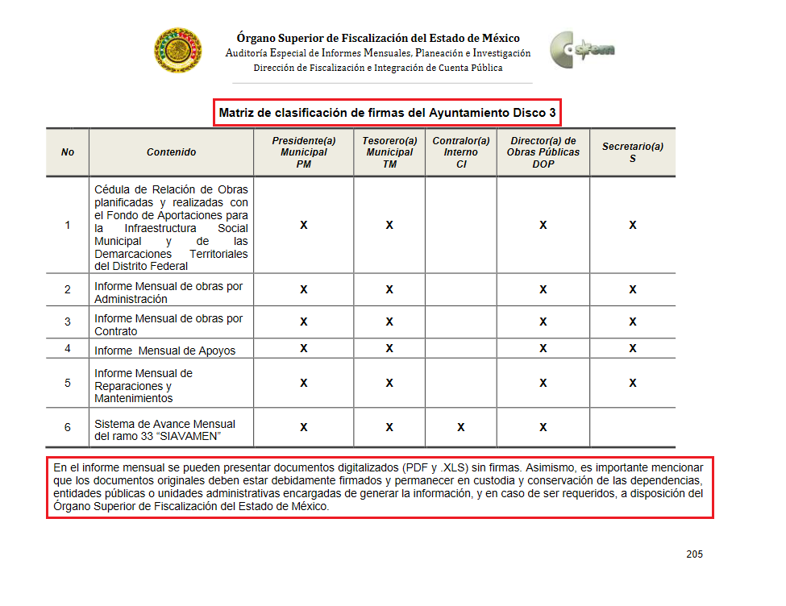

- Luego entonces, corresponde a soporte documental que los sujetos obligados como lo son ayuntamientos, en su calidad de tambien entidades fiscalizables invariablemente se encuentran constreñidas a generar y conservar en sus archivos, siendo procedente ordenar su entrega.

- Con la determinación anterior, se estima quedara por colmado el derecho de acceso a la información del ahora Recurrente; toda vez que el Derecho que tutela este Órgano Garante corresponde a la igualdad de oportunidades para recibir, buscar e impartir información en posesión de cualquier autoridad, entidad, órgano y organismo de los poderes Ejecutivo, Legislativo y Judicial, órganos autónomos, partidos políticos, fideicomisos, y fondos públicos, así como de cualquier persona física, moral o sindicato que reciba y ejerza recursos públicos o realice actos de autoridad en el ámbito federal, estatal y municipal que se constituye como una herramienta fundamental para ejercer control democrático de las gestiones estatales, de forma tal que puedan cuestionar, indagar y considerar si se está dando un adecuado cumplimiento de las funciones públicas,fomentando la transparencia de las actividades estatales y promoviendo la responsabilidad de los funcionarios sobre su gestión pública que permite saber qué están haciendo los gobiernos por sus pueblos, sin lo cual la verdad languidecería y la participación en el gobierno permanecería fragmentada. ”

- Para entender los alcances de la información pública se considera importante citar el criterio de interpretación en el orden administrativo número 0002-11, emitido por Acuerdo del Pleno de este Instituto de Transparencia y Acceso a la Información Pública del Estado de México y Municipios, publicado en el Periódico Oficial del Gobierno del Estado Libre y Soberano de México “Gaceta del Gobierno” el diecinueve de octubre de dos mil once, cuyo rubro y texto dispone:

“CRITERIO 0002-11
INFORMACIÓN PÚBLICA, CONCEPTO DE, EN MATERIA DE TRANSPARENCIA. INTERPRETACIÓN TEMÁTICA DE LOS ARTÍCULOS 2, FRACCIÓN V, XV, Y XVI, 3, 4,11 Y 41. De conformidad con los artículos antes referidos, el derecho de acceso a la información pública, se define en cuanto a su alcance y resultado material, el acceso a los archivos, registros y documentos públicos, administrados, generados o en posesión de los órganos u organismos públicos, en virtud del ejercicio de sus funciones de derecho público, sin importar su fuente, soporte o fecha de elaboración.
En consecuencia el acceso a la información se refiere a que se cumplan cualquiera de los siguientes tres supuestos:
Que se trate de información registrada en cualquier soporte documental, que en ejercicio de las atribuciones conferidas, sea generada por los Sujetos Obligados;
Que se trate de información registrada en cualquier soporte documental, que en ejercicio de las atribuciones conferidas, sea administrada por los Sujetos Obligados, y
Que se trate de información registrada en cualquier soporte documental, que en ejercicio de las atribuciones conferidas, se encuentre en posesión de los Sujetos Obligados.”

- Es así que, todos los actos de autoridad que realicen los Sujetos Obligados deben estar documentados y, bajo el más alto estándar de transparencia deberán poner toda la información que se encuentre en su posesión, a disposición de los particulares que la soliciten.

- Además, debemos tomar en cuenta los artículos 4 y 12 (antes transcrito), de la Ley de Transparencia y Acceso a la Información Pública del Estado de México y Municipios, los cuales establecen lo siguiente:

“Artículo 4. El derecho humano de acceso a la información pública es la prerrogativa de las personas para buscar, difundir, investigar, recabar, recibir y solicitar información pública, sin necesidad de acreditar personalidad ni interés jurídico.
Toda la información generada, obtenida, adquirida, transformada, administrada o en posesión de los sujetos obligados es pública y accesible de manera permanente a cualquier persona, en los términos y condiciones que se establezcan en los tratados internacionales de los que el Estado mexicano sea parte, en la Ley General, la presente Ley y demás disposiciones de la materia, privilegiando el principio de máxima publicidad de la información. Solo podrá ser clasificada excepcionalmente como reservada temporalmente por razones de interés público, en los términos de las causas legítimas y estrictamente necesarias previstas por esta Ley.
Los sujetos obligados deben poner en práctica, políticas y programas de acceso a la información que se apeguen a criterios de publicidad, veracidad, oportunidad, precisión y suficiencia en beneficio de los solicitantes.”

- Es así que, por un lado se tiene la obligación de documentar todos los actos que se lleven a cabo en el ejercicio de sus funciones, atribuciones y competencias, mientras que por otro, se ven impuestos por la obligación de hacer pública toda aquella información que se encuentre en su posesión en estricto apego a los principios de eficacia y máxima publicidad, sobre éste último se debe poner mayor énfasis, puesto que establece que toda la información en posesión de los Sujetos Obligados será pública, completa, oportuna y accesible, lo que permite que la ciudadanía tenga un amplio acceso sobre lo que es el actuar de las autoridades.

- Robustece lo anterior la Tesis aislada identificada con la clave I.4º.A.40 A del Cuarto Tribunal colegiado en Materia Administrativa del Primer Circuito, publicada en el Seminario Judicial de la Federación y su Gaceta en el libro XVIII, Marzo 2013, Página 1899.

“ACCESO A LA INFORMACIÓN. IMPLICACIÓN DEL PRINCIPIO DE MÁXIMA PUBLICIDAD EN EL DERECHO FUNDAMENTAL RELATIVO. Del artículo 6o. de la Constitución Política de los Estados Unidos Mexicanos se advierte que el Estado Mexicano está constreñido a publicitar sus actos, pues se reconoce el derecho fundamental de los ciudadanos a acceder a la información que obra en poder de la autoridad, que como lo ha expuesto el Pleno de la Suprema Corte de Justicia de la Nación en la tesis P./J. 54/2008, publicada en el Semanario Judicial de la Federación y su Gaceta, Novena Época, Tomo XXVII, junio de 2008, página 743, de rubro: "ACCESO A LA INFORMACIÓN. SU NATURALEZA COMO GARANTÍAS INDIVIDUAL Y SOCIAL.", contiene una doble dimensión: individual y social. En su primer aspecto, cumple con la función de maximizar el campo de la autonomía personal, posibilitando el ejercicio de la libertad de expresión en un contexto de mayor diversidad de datos, voces y opiniones, mientras que en el segundo, brinda un derecho colectivo o social que tiende a revelar el empleo instrumental de la información no sólo como factor de autorrealización personal, sino como un mecanismo de control institucional, pues se trata de un derecho fundado en una de las características principales del gobierno republicano, que es la publicidad de los actos de gobierno y la transparencia en el actuar de la administración, conducente y necesaria para la rendición de cuentas. Por ello, el principio de máxima publicidad incorporado en el texto constitucional, implica para cualquier autoridad, realizar un manejo de la información bajo la premisa inicial que toda ella es pública y sólo por excepción, en los casos expresamente previstos en la legislación secundaria y justificados bajo determinadas circunstancias, se podrá clasificar como confidencial o reservada, esto es, considerarla con una calidad diversa. “

- Finalmente, no pasa desapercibido que el ahora RECURRENTE en las manifestaciones remitidas en dicha etapa, solicito: “…también solicito se de intervención a los órganos de control por las omisiones que vulneran mi derecho de acceso a la información”

- Contexto que resulta inatendible; en virtud que el recurso de revisión su artículo 176 de la Ley de la materia establece que: el recurso de revisión es la garantía secundaria mediante la cual se pretende reparar cualquier posible afectación al derecho de acceso a la información pública, siendo éste el medio a través del cual, este Órgano Garante después de realizar el análisis al procedimiento de acceso a la información, podrá determinar la posible afectación y de ser el caso ordenar la reparación a la violación del derecho en cuestión; no así el medio para interponer quejas o denuncias.

- No obstante, se dejan a salvo los derechos del particular para que interponga las quejas o denuncias que a sus intereses convenga ante las autoridades competentes.

- Por lo anteriormente expuesto y fundado, este ÓRGANO GARANTE emite los siguientes: ---------------------------------------------------------------------------------------------------------

R E S O L U T I V O S

PRIMERO. Resultan parcialmente fundadas las razones o motivos de inconformidad hechos valer en el Recurso de Revisión 05458/INFOEM/IP/RR/2025, en términos del Considerando CUARTO de la presente Resolución.

SEGUNDO. Se MODIFICA la respuesta emitida por el Ayuntamiento de Cuautitlán y se ORDENA entregar vía Sistema de Acceso a la Información Mexiquense (SAIMEX), en formato abierto o en el que se haya generado, la siguiente información:

- Los formatos PbRM-11 “Seguimiento trimestral del Programa Anual de Obras”, de los Ejercicios Fiscales 2022, 2023, 2024 y, del primer trimestre del Ejercicio Fiscal 2025.

TERCERO. Notifíquese la presente resolución al Titular de la Unidad de Transparencia del Sujeto Obligado vía SAIMEX, para que conforme al artículo 186 último párrafo, 189 segundo párrafo y 194 de la Ley de Transparencia y Acceso a la Información Pública del Estado de México y Municipios; dé cumplimiento a lo ordenado dentro del plazo de diez días hábiles, e informe a este Instituto en un plazo de tres días hábiles siguientes sobre el cumplimiento dado a la presente y, se le apercibe que en caso de negarse a cumplir la presente Resolución o hacerlo de manera parcial, se le impondrá una medida de apremio de conformidad con lo previsto en los artículos 198, 200, fracción III; 214, 215 y 216 de la Ley de Transparencia y Acceso a la Información Pública del Estado de México y Municipios.

CUARTO. De conformidad con el artículo 198 de la Ley de Transparencia y Acceso a la Información Pública del Estado de México y Municipios, de considerarlo procedente, el SUJETO OBLIGADO de manera fundada y motivada, podrá solicitar una ampliación de plazo para el cumplimiento de la presente Resolución.

QUINTO. Notifíquese al RECURRENTE la presente Resolución, vía SAIMEX.

SEXTO. Se hace del conocimiento del RECURRENTE que, de conformidad con lo establecido en el artículo 196 de la Ley de Transparencia y Acceso a la Información Pública del Estado de México y Municipios, en caso de que considere que la resolución le cause algún perjuicio podrá impugnarla vía juicio de amparo en los términos de las leyes aplicables.

ASÍ LO RESUELVE, POR UNANIMIDAD DE VOTOS, EL PLENO DEL INSTITUTO DE TRANSPARENCIA, ACCESO A LA INFORMACIÓN PÚBLICA Y PROTECCIÓN DE DATOS PERSONALES DEL ESTADO DE MÉXICO Y MUNICIPIOS, CONFORMADO POR LOS COMISIONADOS JOSÉ MARTÍNEZ VILCHIS, MARÍA DEL ROSARIO MEJÍA AYALA, SHARON CRISTINA MORALES MARTÍNEZ, LUIS GUSTAVO PARRA NORIEGA Y GUADALUPE RAMÍREZ PEÑA; EN LA CUADRAGÉSIMA PRIMERA SESIÓN ORDINARIA, CELEBRADA EL VEINTE (20) DE NOVIEMBRE DE DOS MIL VEINTICINCO, ANTE EL SECRETARIO TÉCNICO DEL PLENO ALEXIS TAPIA RAMÍREZ.

Convención Americana sobre Derechos Humanos. Artículo 13.
Constitución Política de los Estados Unidos Mexicanos. Artículo sexto, sección A, Fracción I.
Corte Interamericana de Derechos Humanos. Caso Claude Reyes y otros vs Chile. Sentencia de 19 de septiembre de 2006. Serie C. No. 151. Párr. 86.
Ibídem. Párr. 87.
Declaración conjunta del Relator Especial de las Naciones Unidas (ONU) para la Libertad de Opinión y de Expresión, el Representante para la Libertad de los Medios de Comunicación de la Organización para la Seguridad y la Cooperación en Europa (OSCE) y el Relator Especial de la Organización de los Estados Americanos (OEA) para la Libertad de Expresión (2004), disponible en http://www.oas.org/es/cidh/expresion/documentos_basicos/declaraciones.asp.
Ley de Transparencia y Acceso a la Información Pública del Estado de México y Municipios. Artículo 9. … II. Eficacia: Obligación del Instituto para tutelar, de manera efectiva, el derecho de acceso a la información; …

